**部编版四年级语文下册 期末复习考点过关训练一**

时间：40分钟 满分：100分

班级： 姓名： 学号： .

**一、读拼音，写词语。**

xī shū xiāo sǎ tún bù fú rónɡ

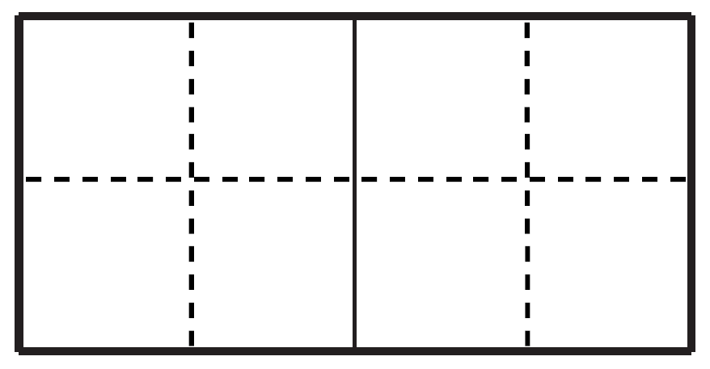

shǎnɡ wǔ pì rú yōu lǜ zhì xù



1.到了新的班级，每个同学都要ɡēn jù（ ）自己的情况进行自我jiè shào（ ）。

2.耸着尾巴的雄鸡在大tà bù（ ）地走来走去，母鸡却shuài lǐnɡ（ ）着雏鸡在四处mì shí（ ）。

3.多吃绿叶类shū cài（ ），能够yù fánɡ（ ）许多jí bìnɡ（ ），有利于身体jiàn kānɡ（ ）。

**二、把下列词语补充完整，并选词填空。**

无（ ）无（ ） 瑟瑟（ ）（ ）

屏（ ）凝（ ） 一丝（ ）（ ）

（ ）化（ ）端 天高（ ）（ ）

1.我最喜欢看电影了，每当放到精彩的地方，我总是 ，生怕漏掉任何重要情节。

2.老舍先生笔下的猫温柔可亲，叫声 。

**三、选择题。**

**1**.下列不属于同音字的一组是（　　）

A.惧怕　话剧　聚集　矩形　　 B.汽水　砌墙　生气　放弃

C.屏幕　任凭　草坪　水瓶 D.荧光　晶莹　营养　输赢

**2.**“不容置疑”中“容”字的意思是（　　）

A.容纳，饱含。 B.相貌，仪表。

C.让，允许。 D.对人度量大，不计较。

**3**.下列加点字词的解释不正确的一项是（ 　 ）

A.最喜小儿亡赖（亡赖：顽皮、淘气）

B.平明送客楚山孤（平明：天刚亮）

C.只留清气满乾坤（乾坤：天地间）

D.欲将轻骑逐（骑：骑马）

**4**.下列加点词语使用不当的一项是（ 　 ）

A.他们把桌椅搬到门前，海阔天空地吃起来。

B.动物园里有许多五彩斑斓的孔雀。

C.等到鹅再来吃饭的时候，饭罐已经空空如也。

D.随着一声震耳欲聋的巨响，我国自行研制的“神舟五号”飞船被送上太空。

**5**.下列不适合挂在阅览室的名言警句是（ 　）

A.洛阳亲友如相问，一片冰心在玉壶。

B.少年不知勤学苦，老来方知读书迟。

C.一日读书一日功，一日不读十日空。

D.书山有路勤为径，学海无涯苦作舟。

**6**.下列句子中没有运用比喻修辞手法的是（ 　 ）

A.随着木板窗的关闭，孩子们也被关在地洞似的屋里了。

B.雨来没理他，脚下像踩着风，一直朝后院跑去。

C.洞口像桥洞似的，走进去，仿佛到了个大会堂。

D.火力点里的敌人把机枪对准黄继光，子弹像冰雹一样射过来。

**7**.下列句子没有语病的一项是（ 　 ）

A.我的家乡在泉州，夏天的泉州是一个美丽的季节。

B.晚会过后，她那动听的歌声仍在我的耳边回响。

C.在班会课上，他第一个首先提出自己的意见。

D.学完《巨人的花园》，使我懂得了快乐需要分享的道理。

**8**.下列说法不正确的一项是（ 　　 ）

A.我发现童话中的想象很丰富，有些还包含一定的道理。

B.童话的语言生动浅显，对自然物往往进行拟人化的描写。

C.童话中种种幻想，都根植于现实，所讲述的故事，在生活中都是发生过的。

D.《巨人的花园》作者是英国的王尔德，《海的女儿》的作者是丹麦的安徒生。

**四、按要求完成句子练习。**

1.照样子,运用比喻的手法来改写句子，表达感情。

例:雨来浑身光溜溜的像条小泥鳅，怎么也抓不住。

他快速地冲向终点。

2.早晨，金灿灿的太阳光从地平线上冉冉升起。（修改病句）

3.春天的早晨，怎样的可爱呢！融冶的风，飘扬的衣袖，静悄的心情。（注意加点部分，照样子，续写句子）

蔚蓝的天空，怎样的明净呢！

4.照例子，仿写句子。（2分）

花牛在草地里做梦，太阳偷渡了西山的青峰。

___________________________________________________________________

5.小女孩叫起来：“奶奶，请把我带走吧！我知道，火柴一灭，您就会不见的。”（改为第三人称转述句）（2分）

___________________________________________________________________

___________________________________________________________________

6.用修改符号修改病句。（2分）

空气和其他别的东西一样，也有热胀冷缩的特性。

1. **日积月累。**

1.在诗人王冕的《墨梅》中，诗句“ ”写出了墨梅的色彩，诗句“ ”突出了墨梅的气味，亦是诗人借梅花自喻。

2.你会从那小玻璃上面的 ， ，想象到无数 可爱的星，无数像 、 、 奇幻的云彩。

3.这学期我了解到了许多关于人物高尚品质的名言，如《周易》中的“ ”，《论语》中的“ ”，又如《孟子》中的“ ”。

4. ，一城山色半城湖。

5.日长篱落无人过， 。

6.古人说“ ， ”，意思是学习贵在勤奋刻苦，这是我们每个学生都应该牢记的名言警句。

7.诗歌带给我们的不仅仅只有美的享受，正如诗人艾青曾说过：

。本学期我最喜欢的诗歌作品是 （填诗名和作者）。

**六、综合实践。**

说明书

【药品名称】感冒冲剂

【功能主治】解表、退热。用于感冒发烧、头痛、周身酸痛。

【用法与用量】饭后温开水冲服，一日3次。1至5周岁，每次半包；6至10周岁，每次一包；成人每次两包，或遵医嘱。

【注意事项】忌烟、酒及辛辣、油腻食物。

【有效期】24个月

【生产日期】2021年7月30日

9周岁的小明感冒了，请你阅读说明书判断以下说法是否正确。对的打“√”，错的打“×”。

1.这盒感冒药还在有效期范围内，可以服用。 （　　）

2.根据说明书，小明每天要吃3包。 （　　）

3.服药时，小明先用开水泡药，然后搅拌让药融化，等药变冷后再服用。（　　）

4.服完药，小明吃了奶奶准备的营养晚餐就去休息了。（　　）

**七、阅读理解。**

它要是高兴，能比谁都温柔可亲：用身子蹭你的腿，把脖子伸出来让你给它抓痒，或是在你写作的时候，跳上桌来，在稿纸上踩印几朵小梅花。它还会丰富多腔地叫唤，长短不同，粗细各异，变化多端。在不叫的时候，它还会咕噜咕噜地给自己解闷。这可都凭它的高兴。它若是不高兴啊，无论谁说多少好话，它也一声不出，连半朵小梅花也不肯印在稿纸上！

它什么都怕总想藏起来可是它又那么勇猛不要说见着小虫和老鼠就是遇上蛇也敢斗一斗。

——选自《猫》

1.填空，概括以上选段的主要内容。

以上选段主要讲了猫的表现很矛盾，高兴的时候 ， 的时候很冷漠；有时候很 ，有时候又很 。

2.读文中画“ ”的句子，说说冒号的用法，再从下面的词语中选一个，仿照着写一写。

茂盛的树林 活泼的小狗

严厉的老师 漂亮的文具盒

3.作者把猫的脚印说成“小梅花”，从中你体会到作者对猫怎样的感情？你是怎么体会出来的？

4.联系上下文想一想：以下哪个词语和加点词“解闷”的意思差不多？（ ）

A.烦闷 B.散心 C.解除

5.为选段第2自然段加上合适的标点符号。

它什么都怕 总想藏起来 可是它又那么勇猛 不要说见着小虫和老鼠 就是遇上蛇也敢斗一斗。

**参考答案**

一、稀疏 潇洒 臀部 芙蓉 晌午 譬如 忧虑 秩序

1.根据　介绍

2.踏步　率领　觅食

3.蔬菜　预防　疾病　健康

二、忧虑 发抖 息 视 不苟 变 多 地阔

1.屏息凝视 2.变化多端

三、ACDAA BBC

四、1.他像飞奔的马一般，快速地冲向终点。

2.早晨，金灿灿的太阳从地平线上冉冉升起。

3.蓝得明亮的天空，大朵大朵的白云，耀眼的阳光。

4.风儿轻轻拍打着水面，鱼儿在水中悠闲地散步。

5.小女孩请奶奶把她带走。她知道，火柴一灭，奶奶就会不见的。

6.去掉“别的”。

五、1.朵朵花开淡墨痕　只留清气满乾坤

2.一粒星　一朵云　闪闪烁烁　山似的　马似的　巨人似的

3.天行健，君子以自强不息　不怨天，不尤人　生于忧患而死于安乐

4.四面荷花三面柳

5.惟有蜻蜓蛱蝶飞

6.书山有路勤为径　学海无涯苦作舟

7.诗是人类向未来寄发的信息，诗给人类以朝向理想的勇气　冰心的《繁星》（一三一）

六、1.√　2.√　3.×　4.×

七、1.温柔可亲 不高兴 胆小 勇猛

2.冒号的用法：表示解释说明。 【示例】这里的大树长得可真是茂盛：它们的树干又粗又壮，它们的枝叶葱葱茏茏，将这块地方盖得严严实实的，不漏一点光下来。

3.我体会到作者对猫的喜爱之情。作者把猫的脏脚印比作小梅花，充满了轻松愉悦的意味，充分流露出对猫的喜爱之情。

4.B 5.， 。 ， ，